Jeudi 6 décembre
10h30-12h30
Pr Renato Monteiro
Ronéotypeur : Aït Abdelmalek Belloumi
Ronéolecteur : Bchini Nessim

UE Immunologie : Les anticorps monoclonaux et protéines de fusion thérapeutiques

Le prof m’a donné son adresse e-mail, si vous avez des questions n’hésitez pas : renato.monteiro@bch.aphp.fr
Première partie : anticorps monoclonaux

- Définition :
- Différences entre anticorps polyclonal et monoclonal
- Production des Anticorps monoclonaux
- De la dose et de la forme de l’antigène (tableau pas à savoir)
- Des adjuvants
- De la voie et du nombre d’injection (tableau pas à savoir)
- Technique d'hybridation cellulaire ou hybridome
- Des partenaires de fusion
- Une méthode de fusion
- Une étape de sélection du milieu
- Clonage
- Expansion
- Méthodes de criblage ou screening
- Immuno Analyse Enzymatique
- Critères de qualité et limites de ce type de production
- Critères de qualité
- Limites de ce type de production

Deuxième partie : les anticorps recombinants
- Méthode
- Avantages
- Anticorps humanisé
- Définition
- Production d’anticorps humanisés
- Applications
- Terminologies des anticorps monoclonaux (à savoir par cœur):
- Anticorps thérapeutiques :
- anti-cancer
- Thérapie passive
- Rituximab IDEC-C2B8
- Autres anticorps monoclonaux thérapeutique
- Anti-TNF efficaces dans la maladie de Crohn
- Objectifs thérapeutiques dans les MICI( maladies inflammatoire chronique de l’intestin)

Les anticorps monoclonaux
Introduction
La production des anticorps monoclonaux a été permise grâce aux travaux sur les myélomes et la protéine de Bence Jones. La première publication sur les hybridomes a eu lieu en 1975 et le prix Nobel fut décerné en 1984 N.K. Jernes pour " theories concerning the specificity in development and control of the immune system and the discovery of the principle for production of monoclonal antibodies"

- Définition :
Les Anticorps monoclonaux sont une population homogène d’anticorps issus d’un « seul et unique » clone de cellules B
Leurs avantages sont :
- Spécificité : on peut diriger l’anticorps vers un épitope donné de la protéine
- Affinité : on peut créer des anticorps extrêmement affines
- Production massive et constante de ces anticorps

- Différences entre anticorps polyclonal et monoclonal :
Les anticorps polyclonaux sont dirigés contre plusieurs épitopes de l’antigène alors que les anticorps monoclonaux vont être spécifiques d’UN épitopes de l’antigène
Prenons l’exemple de la souris,
Pour créer des anticorps polyclonaux, nous allons injecter l’antigène dans la souris puis isoler le sérum afin d’obtenir un sérum d’anticorps polyclonaux qui reconnaitra tous les épitopes de l’antigène.
Alors que pour créer un anticorps monoclonal, nous allons injecter un antigène à la souris puis isoler des cellules de rate (contenant l’anticorps produit par la souris) que l’on va faire s’hybrider avec des cellules de myélome qui elles sont immortelles. Apres sélection des clones, ceci va nous permettre d’obtenir des anticorps monoclonaux qui seront immortel, à l’inverse des anticorps polyclonaux et qui pourront s’attaquer à l’épitope que nous aurons choisi
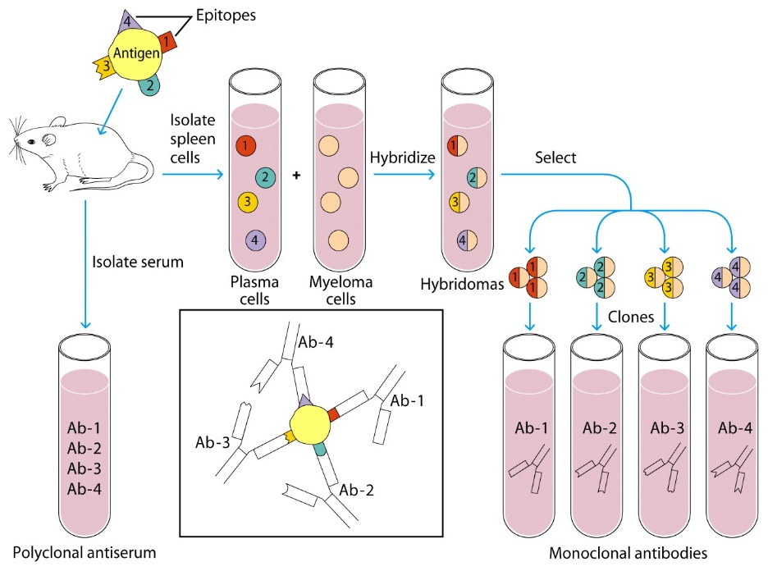
- Production des Anticorps monoclonaux

La chaine de production des anticorps monoclonaux se passe de la manière suivante :
10 jours
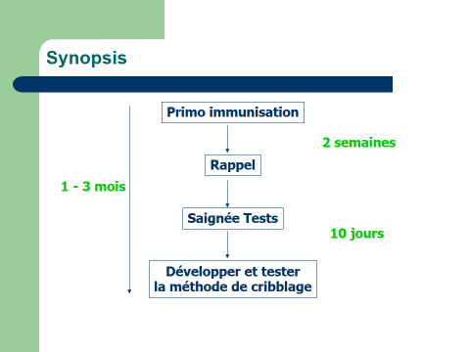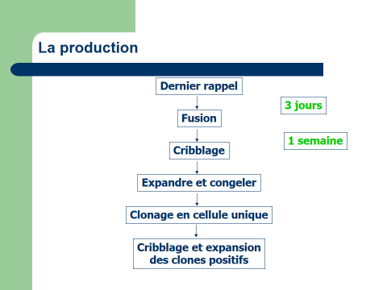

Dans la production des anticorps monoclonaux, on utilise généralement des souris BALB/c
Les antigènes que l’on injecte à la souris pour créer l’anticorps peuvent être des haptènes ou des protéines porteuses et doivent posséder un degré de pureté par élimination des contaminants.
L'immunisation de l'animal se fait en fonction :
- De la dose et de la forme de l’antigène (tableau pas à savoir) :
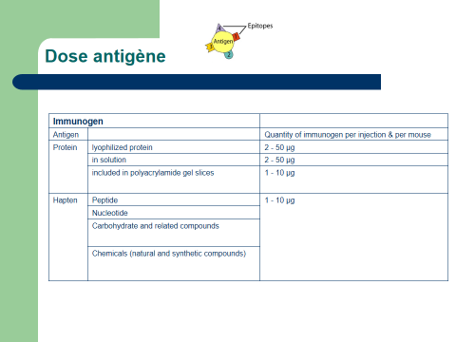

- Des adjuvants :
L’adjuvant permet l’augmentation de l’intensité de la réponse immunitaire, l’accroissement de l’effet mémoire et est un stimulant non spécifiques de la réponse immunitaire. L’adjuvant possède 3 composantes principales:
- huile minérale/eau pour la protection de l’antigène et transport de l’antigène
- particules pour l’agrégation de l’antigène et le dépôt antigénique
- parois de bactéries pour la réaction inflammatoire

- De la voie et du nombre d’injection (tableau pas à savoir)

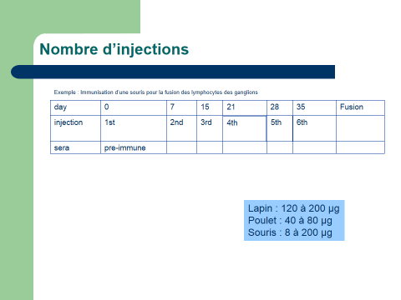

- Technique d'hybridation cellulaire ou hybridome
Pour réaliser une hybridation cellulaire il faut :
- Des partenaires de fusion :
Nous allons utiliser des cellules B extraites d’organes lymphoïdes secondaires (rate, ganglions) + cellules myélomateuses (cellules MOPC de souris Balb/c déficitaire en HGPRT)

- Une méthode de fusion :
Nous allons utiliser soit la fusion chimique qui se fait grâce au Poly Ethylène Glycol (PEG) ou la Fusion physique qui se fait par électro fusion

- Une étape de sélection du milieu :
Cette étape est très importante, nous devons sélectionner un milieu où l’on doit retrouver du HAT (Hypoxanthine Aminopterine Thymidine), des facteurs de croissance (IL6 b mercaptoethanol), du sérum de veau fœtal, des fibroblastes, sous atmosphère CO2. Dans ces conditions, seuls les hybridomes se développent à hauteur de 1 x 105 cellules/ml

- Clonage :
Le clonage peut se faire par 2 méthodes :
- Soit dans l’Agarose où l’on visualise directement les colonies cellulaires dans l’agar, que l’on remet en culture après dilution
- Soit par dilution limite où le clonage est réalisé directement dans une plaque de microtitration. Cette méthode est la plus utilisée en labo car elle est peu onéreuse. Cependant, cette méthode est longue, fastidieuse et laborieuse.

- Expansion
La production des anticorps monoclonaux peut se faire de différentes façons :
- Production en grande quantité : production en batch ou microencapsulation
- Production en micro particules : technique de capture des hydridomes dans des billes d’alginate sans contamination et avec une purification simplifiée. On peut en produire de 100 mg à 1g/ml et une production industrielle est possible
- Production en ascites : technique d’injection des hybridomes dans le péritoine de souris, provoquant ainsi le développement d’une tumeur et donc de l’ascite. Ensuite on prélève des anticorps par ponction du liquide d’ascite et on purifie ce liquide d’ascite. Il s’agit d’un rendement élevé 20 g/l
- Production par les bios réacteurs : Basé sur la technologie des fibres creuses

Il existe donc 2 types de productions :
- Production in vitro : (liste des avantages et inconvénient pas à savoir par cœur)
- Avantages : Pas d’utilisation d’animal, Production de grandes quantité d’anticorps, Pas de contraintes légales à l’utilisation d’animaux, Pas de personnel d’animalerie, Pas de contaminant
- Inconvénients : Tous les hybridomes ne prolifèrent pas en réacteur, Nécessite l’utilisation de sérum de veau fœtal, Problèmes lorsque les glycosylations sont nécessaires, Productions moins concentrées, Contamination par les hybridomes morts, Mab de plus faible affinité, Plus chère pour de petites productions
- Production in vivo: (liste des avantages et inconvénient pas à savoir par cœur)
- Avantages : Concentration élevée en Mab, Pas d’intermédiaire industriels
- Inconvénients : Utilisation de l’animal, Présence de protéines murines, Contaminants, Stress de la souris

- Méthodes de criblage ou screening
La Méthodes de criblage ou screening doit être reproductible, fiable, rapide, bon marché, automatisable et versatile.
Il existe différentes méthodes de criblage dont : Immuno précipitation (Ouchterlony, Mancini), Réactions d’agglutination, Radio immunologie (RIA), Immuno enzymologie (enzyme ELISA), Compteur de cellules (Cell sorter) ou encore le Western Blot.
- Immuno Analyse Enzymatique
L’Immuno Analyse Enzymatique est utilisé pour le dosage d’antigènes multivalents où le poids moléculaire de l’antigène est élevé et où des étapes de séparations sont nécessaires. Il existe 2 techniques d’Immuno Analyse Enzymatique :
- Compétition
- Sandwich : la plus utilisée pour ce propos
« L’antigène » est pris en sandwich entre deux anticorps: l’anticorps de capture immobilisé en excès sur la plaque solide et le conjugué enzymatique
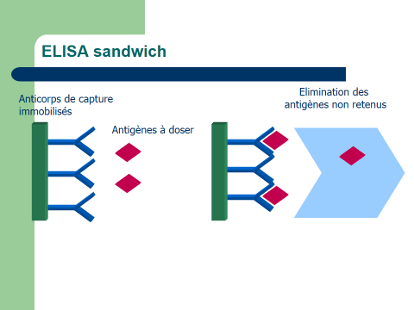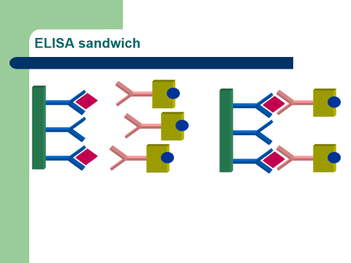

- Critères de qualité et limites de ce type de production
- Critères de qualité

- Spécificité : Reconnaissance d’un seul motif épitopique, réactions croisées non-spécifiques et maintien de l’activité après modification chimique
- L'affinité : doit être élevée, constante et contrôlée
- Avantages de ce type de production : Constante, reproductible et utilisation de la souris
- Limites de ce type de production

- La souris ne reconnaît pas tous les motifs antigéniques
- Répertoire immunologique limité
- Manifestations secondaires : Inflammation, Nécrose tissulaire …
- Difficulté pour obtenir des anticorps monoclonaux humains : Immortalisation des cellules B humaines très difficile et volet éthique de la manipulation de cellules humaines
- Qualité des plasmocytes humains très variable : 10 puissance 9 cellules B par immunisation
Les anticorps recombinants
Il s’agit de nouvelles technologies dans la production d'anticorps monoclonaux avec la création d’un système d’anticorps à partir de phage recombinant.
- Méthode

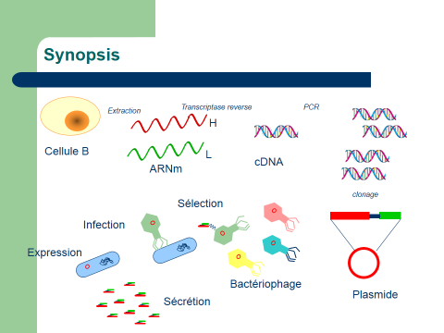

Elle se fait en plusieurs étapes :
- Extraction de l’ARNm d’un plasmocyte ou d’une cellule B : Hybridomes pour des anticorps murins, Cellules de la rate chez des souris immunisées, Cellules du sang, Tissus lymphoïdes humains
- Obtention du cDNA par action de la transcriptase reverse
- Amplification du cDNA par Polymerase Chain Reaction (PCR)
- Sélection des gènes codant pour les chaines lourdes et légères.
- Construction d’un plasmide avec les deux gènes
- Intégration dans un phage pour expression
- Sélection du bactériophage pour introduction dans le système d’expression
- Mise en culture
- Extraction des anticorps sécrétés
- Avantages
Les avantages sont :
- Fragment de liaison minimal : taille variable et adaptable, minimise la clearance, facilite la pénétration dans les cellules tumorales, taux de dissémination plus rapide
- Augmentation de la valence : valence supérieure à 2
- Liaison à deux antigènes différents
- Augmentation de l’avidité : vitesse de réaction augmentée
- Flexibilité augmentée : facilitation de la liaison avec l’antigène

- Anticorps humanisés

- Définition
L’anticorps humanisé possède des parties variables d’origine murine qui constitue 5 à 10 % de la structure et des parties constantes d’origine humaine.
- Production d’anticorps humanisés
Elle nécessite différentes opérations comme par exemple :
- Immunisation in vitro : immunisation des cellules immunocompétentes directement in vitro
- L'électrofusion : augmentation des rendements de fusion
- Fusion dirigée : Utilisation d’agent de couplage chimique : avidine/biotine, ac/ag.
- Vecteurs rétroviraux : Immortalisation de la cellule par des virus
- Milieux conditionnés : Augmentation de l’efficacité de culture des cellules
- Recombinaison génétique Aeres Biomédical : ABC-48, anticorps humanisé dirigé contre les plaquettes activées ; Prévention des thromboses ; ABC-120, anticorps humanisé anti malaria, inhibition de l’invasion des parasites du globule rouge

- Applications
Les applications ont été pour longtemps en immunologie fondamentale avec l’étude des lignées cellulaires, l’étude des marqueurs des cellules non lymphocytaire, l’étude des cellules pathologiques, le protéomique et la « Drug discovery »
Actuellement, on s’en sert en thérapie pour le traitement de cancer (cancer du sein), le traitement des rejets de greffes ou encore l’enzymothérapie

- Terminologies des anticorps monoclonaux (à savoir par cœur):
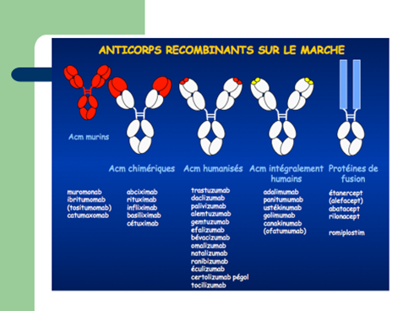
Anticorps monoclonaux : mAbs
Anticorps murin : omab = 100% souris
Anticorps chimérique : ximab = 50% souris et 50% humain
Anticorps humanisé : zumab = 10% souris et 90% humain
Anticorps humain : umab = 100% humain
Tu- : cible=tumeur
Ci- : cible =cardio-vasculaire

- Anticorps thérapeutiques :

- anti-cancer
Le but est d’utiliser le système immunitaire pour détruire des tumeurs en faisant en sorte que l’anticorps atteingne les cellules tumorales dans tout l’organisme. Cependant, l’hôte ne doit pas développer d’anticorps contre l’anticorps thérapeutique. C’est pour cela que l’on va utiliser des anticorps humanisés qui possèdent une très faible immunogénicité, une demie-vie et activité longue, et une meilleure mobilisation du système immunitaire de l’hôte (cytotoxicité cellulaire, médiée par le complément).
- Thérapie passive
Il s’agit d’une thérapie passive où l’on utilise un immun sérum pour protéger l’individu de l’infection comportant un anticorps monoclonal car cela est plus efficace, reproductible et absent de contaminants. Il y a par exemple le Mab anti cytomégalovirus (agent pathogène responsable de pneumonie), le Mab anti synticial virus (responsable de maladie chez les jeunes enfants) ou encore le Mab anti rhésus.
- Rituximab IDEC-C2B8
Il s’agit d’un anticorps anti CD 20 qui possède des régions variables murines et des régions constantes humaines. Il est spécifique des cellules B, par intermédiaire du CD 20 et possède une activité importante dans les lymphomes B folliculaires. C’est un anticorps très prometteur possédant une toxicité faible ainsi qu’une simplicité d’administration (100 000 patients traités).
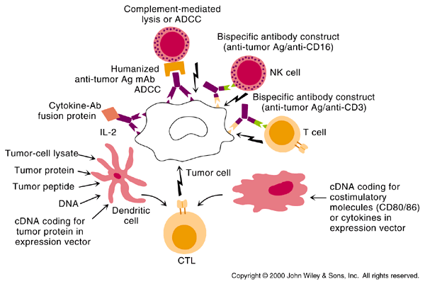
Mode d’action du rituximab (pas à savoir)
- Autres anticorps monoclonaux thérapeutique
Il existe plein d’autres anticorps monoclonaux thérapeutiques tels que :
- Reopro anticorps antithrombotique impliqué dans l’inhibition de la formation de caillots.
- Remicad impliqué dans le traitement de la maladie de Crohn, maladie gastro intestinale.
- Herceptin, anticorps humanisé utilisé dans le traitement des métastases dans le cancer du sein.
- Anticorps humanisé anti IgE, utilisé dans le traitement de certaines allergies.

- Anti-TNF efficaces dans la maladie de Crohn
Il existe 3 anti-TNF qui sont efficaces dans la maladie de Crohn dont voici les caractéristiques :
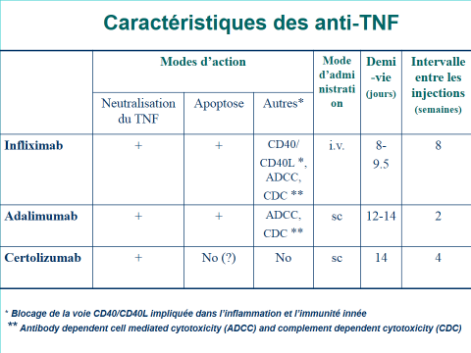

- Objectifs thérapeutiques dans les MICI( maladies inflammatoire chronique de l’intestin)

- Mise en rémission de la maladie (induction)
- Maintien de la rémission
- Sevrage en corticoïdes
- Cicatrisation muqueuse endoscopique
- Amélioration de la qualité de vie
- Réduction du recours à la chirurgie et du taux d’hospitalisations
- Rapport bénéfices > risques

